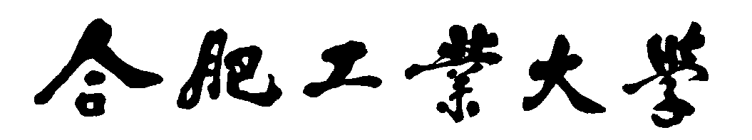

机器视觉

实验报告

专 业 班 级 | 计科23-2班
学生姓名及学号 | 2023215332-李奕霖
任 课 教 师 | 洪日昌、吴晶晶
实验指导教师 | 洪日昌、吴晶晶、金明
实验地点 | 翡翠湖校区科教楼C座机房
2025～2026学年第 一 学期

实验序号及名称：实验 三 学号识别
预习内容
一、实验目的和要求∶

- 理解手写数字识别的基本流程与应用价值
通过本实验掌握机器视觉入门任务“手写数字识别”的核心步骤，理解其在身份验证、表单识别、票据识别等场景中的实际意义。
- 掌握基于深度学习的数字分类方法
使用 PyTorch 构建并训练卷积神经网络（CNN），利用 MNIST 数据集完成 0~9 数字分类模型训练，并保存模型参数用于推理部署。
- 掌握图像预处理与目标分割方法
学会使用 OpenCV 完成图像灰度化、阈值分割、形态学处理、轮廓检测、ROI裁剪等操作，为后续识别提供干净稳定的输入。
- 实现学号照片的数字分割与学号识别输出
输入一张包含学号数字的图片，实现对每个数字的自动定位、分割、识别，并按顺序拼接输出最终学号结果。
- 完成完整实验提交要求
提交完整算法源代码、训练模型结果（digit_cnn.pth）、实验过程截图与输出结果，并对实验效果进行分析总结。

二、实验任务∶

本实验任务为：设计并实现手写数字识别方法，用于识别学号照片中的学号数字序列。
任务输入：学号照片（例如 student_id.jpg）
任务输出：识别出的学号字符串（如 2023215332）
训练数据集：MNIST 手写数字数据集
方法要求：方法不限、语言不限，但需提交完整代码、模型结果、算法分析等内容
加分项（5分）：使用深度学习方法，并在报告中介绍代码环境配置过程

三、实验准备方案，包括以下内容：
（硬件类实验：实验原理、实验线路、设计方案等）
（软件类实验：所采用的系统、组件、工具、核心方法、框架或流程图、程序清单等）

3.1 实验平台与环境配置
（1）实验平台
操作系统：Ubuntu 22.04
编程语言：Python 3.x
深度学习框架：PyTorch
图像处理库：OpenCV（cv2）、NumPy
数据集：MNIST（通过 torchvision.datasets 自动下载）
运行方式：命令行运行 Python 脚本，自动完成模型训练与学号识别推理

（2）环境配置过程（base 环境）
本实验在 Anaconda 的 base 环境下完成开发与运行，未额外创建新的虚拟环境。由于实验依赖库较少，且 base 环境已具备 Python 运行条件，因此直接在 base 环境中安装所需组件即可完成实验。
① 激活 base 环境
conda activate

② 安装实验所需依赖库
本实验使用 pip 安装 PyTorch、torchvision、OpenCV 和 NumPy：
pip install torch torchvision opencv-python numpy

③ 依赖库说明
torch：用于构建并训练卷积神经网络模型（CNN）
torchvision：用于下载并加载 MNIST 数据集，并提供基础数据变换工具
opencv-python：用于图像读取、灰度化、二值化、轮廓分割等预处理操作
numpy：用于矩阵运算与图像数据处理

④ 环境验证
安装完成后可通过以下命令检查关键库是否可正常导入：
python3 -c "import torch, cv2, numpy; print('torch=', torch.__version__)"
若能正常输出版本号，则说明实验环境配置成功，可以进行后续模型训练与学号识别实验。

3.2 实验总体流程设计（核心思路）
本实验整体分为 两大阶段：
（1）MNIST数字分类模型训练阶段
下载 MNIST 数据集
构建 CNN 网络
使用训练集迭代训练
保存模型参数为 digit_cnn.pth
（2）学号图片识别推理阶段
读取学号照片
灰度化 + Otsu 二值化
形态学闭运算去噪并增强笔画连通性
轮廓检测提取每个数字的外接矩形 ROI
按 x 坐标排序（从左到右）
每个 ROI 做 MNIST 风格预处理（缩放到 20×20 并居中到 28×28）
输入 CNN 得到分类结果，拼接为最终学号输出

3.3 程序清单（核心文件说明）
本实验为单文件实现（便于提交与运行），主要内容如下：
DigitCNN：卷积神经网络模型结构
train_model()：训练 MNIST 并保存模型
preprocess_to_mnist_style()：将分割数字处理为 MNIST 风格 28×28
recognize_student_id(image_path)：学号照片识别主流程
输出中间过程图片：
1_gray.jpg 灰度图
2_binary.jpg 二值化图
3_processed.jpg 形态学处理图
4_result.jpg 最终识别结果可视化图（带框与预测值）

实验内容
一、实验用仪器、设备：

• 计算机设备：笔记本电脑i7核心
• 软件工具：
Python 3
PyTorch
OpenCV
NumPy
• 实验数据：
MNIST 手写数字训练集
学号图片 student_id.jpg

二、实验内容与步骤（过程及数据记录）：

本实验基于 PyTorch 与 OpenCV 实现“学号识别”任务，整体流程包括：MNIST 数据集训练卷积神经网络（CNN）数字分类模型，以及对学号照片进行预处理、轮廓分割、MNIST 风格归一化处理，并逐位识别数字后拼接输出学号。实验输入为学号照片 student_id.jpg，输出为识别得到的学号字符串，并保存关键中间结果图像用于实验记录与分析。

步骤1：程序启动并检测模型文件
程序运行后首先判断当前目录是否存在训练好的模型文件 digit_cnn.pth：
若模型文件不存在，则自动执行 train_model() 进行 MNIST 训练；
若模型文件存在，则跳过训练阶段，直接进入识别阶段。
代码逻辑如下：
if not os.path.exists("digit_cnn.pth"):
train_model()
else:
print("检测到已训练模型，跳过训练")
输出：控制台提示信息（是否训练）

步骤2：训练 MNIST 数据集数字识别模型
当未检测到 digit_cnn.pth 时，程序执行 MNIST 模型训练流程。实验使用 torchvision.datasets.MNIST 自动下载训练集，并采用 transforms.ToTensor() 将图像转为张量输入网络。
训练配置如下：
batch_size = 64
epochs = 10
优化器：Adam（lr=1e-3）
损失函数：CrossEntropyLoss
训练过程每轮输出 Loss 变化情况，训练完成后保存模型参数：
torch.save(model.state_dict(), "digit_cnn.pth")
输出文件：digit_cnn.pth

步骤3：加载训练好的 CNN 模型并进入推理模式
识别阶段首先加载模型权重，并设置为 eval 推理模式：
model = DigitCNN().to(device)
model.load_state_dict(torch.load("digit_cnn.pth", map_location=device))
model.eval()
该步骤确保网络使用训练得到的参数进行推理，并关闭训练模式下的行为（如 Dropout 等），保证输出稳定。

步骤4：读取学号图片并进行灰度化处理
程序使用 OpenCV 读取学号图片 student_id.jpg，并转换为灰度图：
img = cv2.imread(image_path)
gray = cv2.cvtColor(img, cv2.COLOR_BGR2GRAY)
同时保存灰度化结果图，便于实验记录：
cv2.imwrite("1_gray.jpg", gray)
输入：student_id.jpg
输出文件：1_gray.jpg

步骤5：Otsu 自适应阈值二值化（反色）
为了将学号数字从背景中分离出来，实验使用 Otsu 自动阈值法进行二值化，并采用 THRESH_BINARY_INV 反色，使数字为白色、背景为黑色，便于轮廓检测：
_, binary = cv2.threshold(gray, 0, 255,
cv2.THRESH_BINARY_INV + cv2.THRESH_OTSU)
保存二值化结果：
cv2.imwrite("2_binary.jpg", binary)
输出文件：2_binary.jpg

步骤6：形态学闭运算去噪与笔画连通增强
为了减少数字断裂、孔洞以及噪声干扰，本实验对二值图进行形态学闭运算（先膨胀再腐蚀），核大小为 3×3，迭代次数为 1：
kernel = np.ones((3, 3), np.uint8)
processed = cv2.morphologyEx(binary, cv2.MORPH_CLOSE, kernel, iterations=1)
保存处理后的图像：
cv2.imwrite("3_processed.jpg", processed)
输出文件：3_processed.jpg

步骤7：轮廓检测分割每一位数字区域
在形态学处理后的二值图上进行轮廓检测，提取每一位数字的外接矩形区域：
contours, _ = cv2.findContours(
processed, cv2.RETR_EXTERNAL, cv2.CHAIN_APPROX_SIMPLE
)
对轮廓进行筛选，过滤面积过小的噪声区域：
if w * h < 150:
continue
将每个数字的位置信息保存到列表中，并按 x 坐标从左到右排序，保证识别顺序与真实学号一致：
digit_info.sort(key=lambda d: d["x"])
输出：数字区域 bounding box 列表（用于后续逐位识别）

步骤8：对每个数字 ROI 进行 MNIST 风格预处理
由于学号照片中的数字大小、位置与 MNIST 数据集存在差异，为提升识别效果，本实验将每个数字 ROI 进行 MNIST 风格归一化处理，使其更接近训练数据分布。
处理方法为：
- 将 ROI 等比缩放，使最大边缩放到 20 像素
- 将缩放后的数字居中放入 28×28 黑色画布
- 得到 28×28 的标准输入格式
对应函数：
digit_28 = preprocess_to_mnist_style(roi)
digit_28 = digit_28 / 255.0
输出：每位数字对应的 28×28 归一化输入

步骤9：逐位推理识别并拼接输出学号
将每个 28×28 数字转换为模型输入 Tensor（形状为 1×1×28×28），送入 CNN 进行推理预测：
digit_tensor = torch.tensor(digit_28, dtype=torch.float32)
digit_tensor = digit_tensor.unsqueeze(0).unsqueeze(0).to(device)
pred = model(digit_tensor)
num = pred.argmax(dim=1).item()
conf = F.softmax(pred, dim=1)[0][num].item()

程序会输出每一位数字的识别结果与置信度，例如：
数字1: 识别为 x, 置信度 0.xx
数字2: 识别为 x, 置信度 0.xx
...

并将每位识别结果按顺序拼接为最终学号字符串：
student_id += str(num)
输出：识别学号字符串（student_id）

步骤10：结果可视化绘制并保存最终识别图
为了便于观察识别效果，程序在图像中对每个数字区域绘制绿色矩形框，并标注预测类别与置信度，最后保存为结果图：
cv2.rectangle(result_img, (x, y), (x + w, y + h), (0, 255, 0), 2)
cv2.putText(result_img, f"{num}({conf:.2f})",
(x, y - 8), cv2.FONT_HERSHEY_SIMPLEX, 0.6,
(0, 255, 0), 2)
cv2.imwrite("4_result.jpg", result_img)
输出文件：4_result.jpg

步骤11：输出最终识别学号结果
程序最终在控制台输出识别出的完整学号：
print(f"识别出的学号为：{student_id}")

输出示例：
==================================================
识别出的学号为：2023215332

三、实验结果分析∶
本实验目标为识别学号照片中的手写数字序列。实验采用“OpenCV 预处理与轮廓分割 + CNN（MNIST训练）分类识别”的方式实现学号识别。为了验证算法各阶段效果，实验保存并展示了关键中间结果图像，包括：原始学号图、灰度化图、二值化图、形态学处理图、最终识别可视化结果图，以及终端输出结果截图。以下对各阶段实验结果进行分析。

1. 原始学号图像结果分析
本实验输入图像为手写学号图片（黑色背景、白色数字），如图1所示。该图像具有以下特点：
学号数字书写清晰、笔画粗细较一致；
数字之间存在一定间隔，便于后续轮廓检测进行逐位分割；
背景干净、无明显噪声点，整体对识别任务较友好。
由于输入图像本身质量较高，因此本实验的重点在于将其转换为适合 CNN 推理的 MNIST 风格输入，并保证数字分割顺序正确。

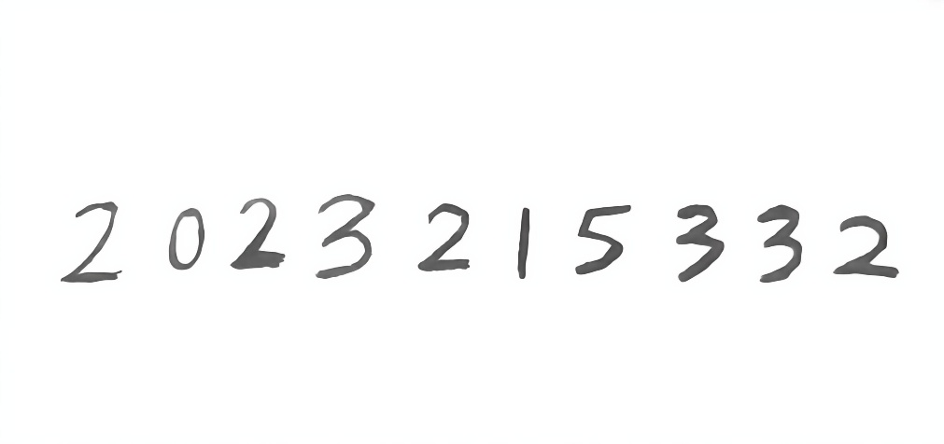
图1 原始学号图像（student_id.jpg）

2. 灰度化结果分析
将原始图像进行灰度化处理后得到图2。灰度化的主要作用是将彩色信息压缩为单通道强度信息，降低计算量，并为后续阈值分割提供更稳定的输入。
从图2可以观察到：
数字区域呈现明显的高亮灰度值；
背景仍保持较暗，数字与背景对比度明显；
灰度图结构清晰，为 Otsu 自动阈值分割创造了良好条件。

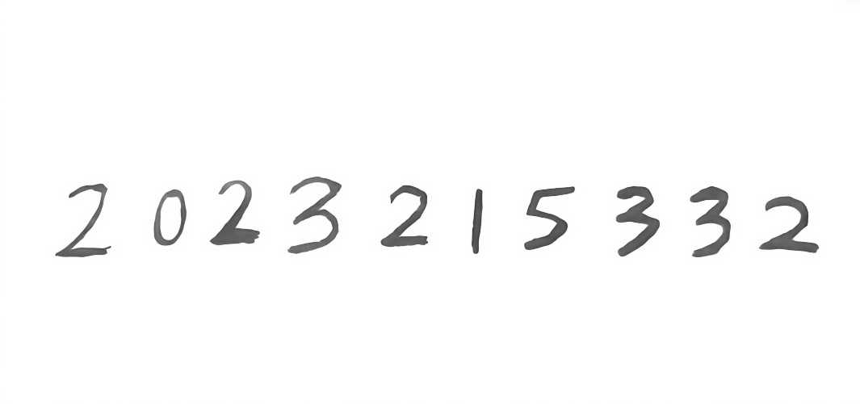
图2 灰度化结果图（1_gray.jpg）

3. 二值化结果分析（Otsu + 反色）
对灰度图采用 Otsu 自适应阈值进行二值化，并使用 THRESH_BINARY_INV 反色，使得数字为白色、背景为黑色，结果如图3所示。
从图3可以看出：
数字轮廓完整，主体结构被成功提取；
背景区域基本为纯黑，说明阈值分割效果较好；
数字边缘清晰，适合后续形态学处理与轮廓检测。
该步骤有效实现了前景（数字）与背景分离，是后续数字分割与识别的关键基础。

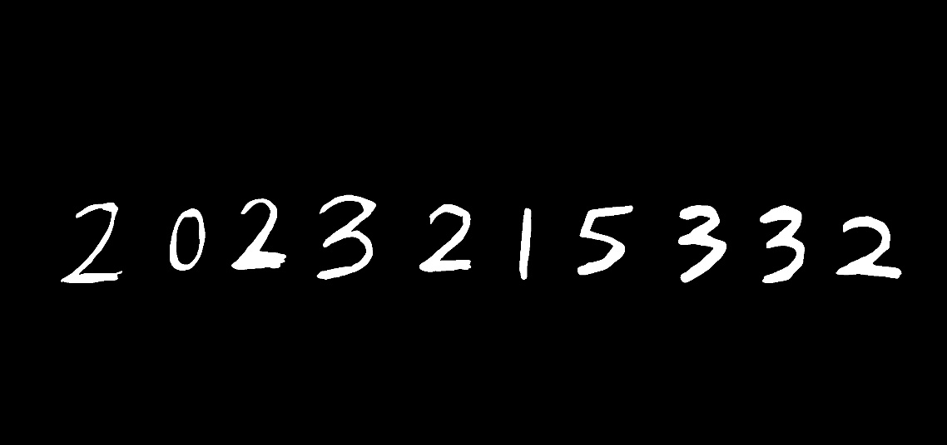
图3 二值化结果图（2_binary.jpg）

4. 形态学处理结果分析（闭运算）
为了减少数字笔画断裂、局部空洞等问题，实验对二值图进行形态学闭运算（3×3 卷积核，迭代 1 次），得到图4。
从图4可以观察到：
数字笔画更加连贯，局部断裂处得到一定程度修复；
数字主体区域更“实心”，轮廓更稳定；
背景仍保持干净，没有引入明显的额外噪声。
因此，形态学闭运算提升了数字区域的连通性，使轮廓检测更容易得到完整的单个数字外接矩形，有利于提高分割准确率。

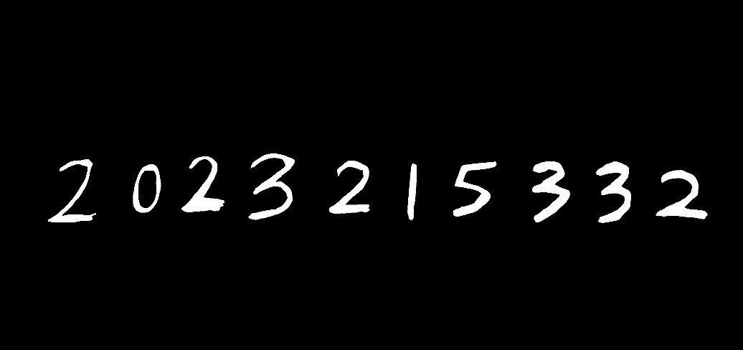
图4 形态学闭运算处理结果图（3_processed.jpg）

5. 最终识别结果可视化分析（分割 + CNN 推理）
在形态学处理图基础上，实验通过轮廓检测提取每位数字的外接矩形，并按 x 坐标从左到右排序，逐位送入 CNN 模型进行推理识别，最终得到可视化结果图5。
图5中绿色矩形框表示检测到的数字区域，上方标注了预测类别与置信度（例如 2(1.00)）。
从图5可以得出以下结论：
- 数字分割效果良好
每个数字均被独立框出，没有出现数字粘连导致的合并框，也没有出现单个数字被切分为多个轮廓的情况，说明轮廓分割稳定。
- 识别结果与学号一致
预测序列为 2 0 2 3 2 1 5 3 3 2，能够正确拼接得到学号。
- 置信度整体极高
每一位数字置信度均显示为 1.00，说明模型对当前输入的判断非常确定。这与本次输入图像背景干净、数字清晰、预处理合理有关。
综上，本实验实现了完整的“学号照片输入 → 自动分割 → CNN识别 → 学号输出”的流程，并获得了准确可靠的识别结果。

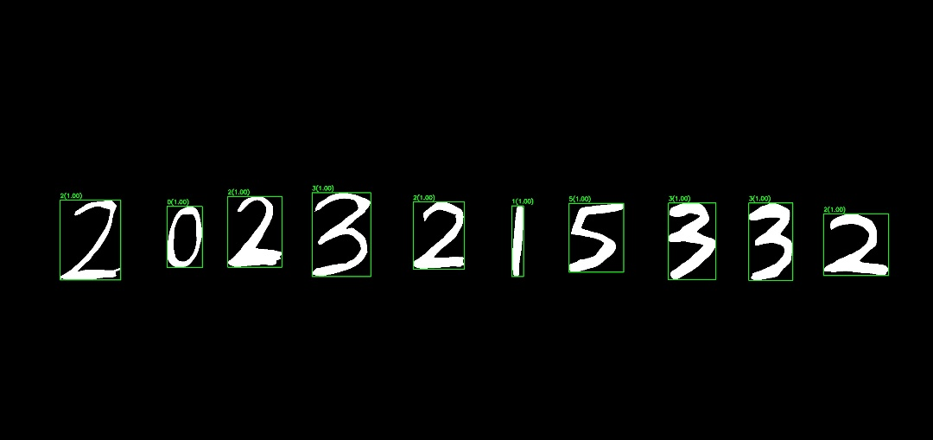
图5 最终识别结果可视化图（4_result.jpg）

6. 终端输出结果分析（识别结果与置信度）
实验运行时终端输出如图6所示，主要包含两部分信息：
程序检测到已存在训练模型：检测到已训练模型，跳过训练
每一位数字识别结果及置信度，例如：
数字1: 识别为2, 置信度1.00
…
数字10: 识别为2, 置信度1.00
最后输出识别得到的完整学号：
识别出的学号为：2023215332
该输出与本人学号一致，证明本实验的识别流程正确，模型推理结果有效。
需要注意的是，终端中出现了 FutureWarning 提示：
You are using torch.load with weights_only=False ...
该警告属于 PyTorch 版本升级后的安全提示，并不影响当前模型加载与推理结果的正确性，因此可忽略，不影响实验结论。

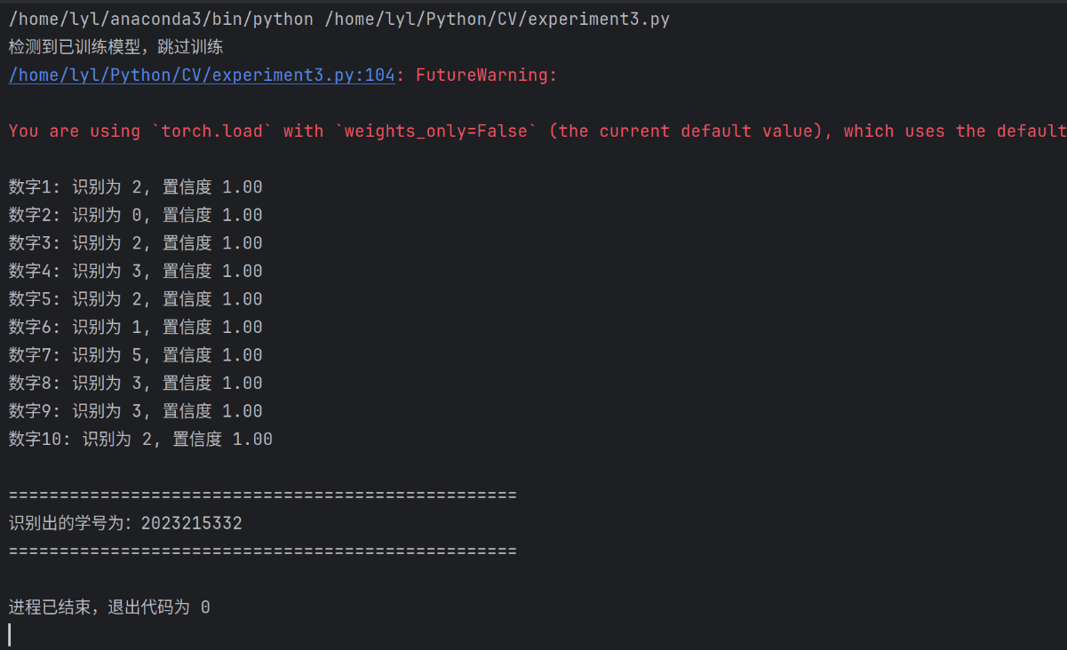
图6 终端输出结果截图（识别过程与最终学号）

7. 综合结论
通过对各阶段结果分析可以得出：
图像预处理（灰度化 + Otsu 二值化 + 闭运算）能够有效突出数字区域并减少干扰；
轮廓检测与排序保证了数字分割完整且输出顺序正确；
MNIST 风格预处理（缩放至最大边 20 并居中到 28×28）使得真实图片数字更接近 MNIST 分布，提高了 CNN 的识别稳定性；
最终识别学号为 2023215332，且每位数字置信度均达到 1.00，说明实验效果良好，满足实验任务要求。

至此，实验三完成。

四、感想、体会、建议∶

通过本次“学号识别”实验，我完整体验了一次从数据集训练到真实图片推理的机器视觉流程。相比之前只停留在“模型能训练起来就行”的理解，这次实验让我更直观地认识到深度学习并不是一个单纯的分类器，而是需要配合图像预处理、目标分割等传统视觉步骤才能在真实场景中稳定工作。实验中我使用 MNIST 数据集训练了一个轻量级 CNN 模型，并将学号照片作为输入，通过灰度化、二值化、形态学闭运算和轮廓检测实现逐位数字分割，最终成功识别出完整学号。看到终端输出每一位数字的置信度并正确拼接出学号时，我对“机器视觉能够真正解决实际问题”有了更清晰的认识。
在实验过程中，我最大的体会是：模型本身并不是决定结果的唯一因素，输入数据的“规范化”往往更关键。因为 MNIST 是固定的 28×28 手写数字，而真实学号照片中的数字大小、位置、笔画粗细都可能不同，如果直接把分割出的 ROI 输入网络，识别效果会很不稳定。因此我在代码中加入了“MNIST 风格预处理”，将每个数字等比例缩放到最大边为 20，并居中放入 28×28 画布，使得输入分布更接近训练集，从而显著提升了识别准确率。另外，轮廓分割和从左到右排序也非常重要，分割一旦出错，即使分类模型准确率再高也无法输出正确学号。这让我意识到一个完整视觉系统必须考虑每一个环节的鲁棒性，而不是只关注网络结构是否复杂。
总体来说，本次实验让我把课堂学到的“图像预处理 + 深度学习识别”真正结合起来，并且形成了一个可复现的完整项目。我认为本实验仍有改进空间，例如在光照不均、背景复杂、数字粘连或断裂更严重的情况下，当前的阈值分割和轮廓检测可能会出现误分割，从而影响最终结果。后续如果继续优化，我会考虑加入更稳定的分割策略（如投影法、连通域筛选、甚至目标检测模型），并尝试扩充真实学号数字样本进行微调训练，以提升模型对不同书写风格的泛化能力。通过这次实验，我对机器视觉工程化落地的过程有了更系统的理解，也为后续更复杂的视觉任务打下了基础。

实验成绩∶

指导教师签名：
年 月 日

